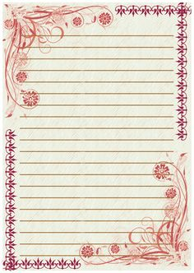

Hallo Ela

Es tut mir sehr leid, dass mein Brief immer nicht angekommen ist.

Ich habe 2 Brüder. Martin und Jakub. Sie sind 23 und 21 Jahre alt. Sie studieren an der Universität. Meine Eltern heißen Erika und Martin. Meine Muti ist Lehrerin und unterichtet Kunst. Mein Vater ist Elektrikär.

Ich habe ein Haustier. Es ist in Hund. Sie heißt Emi. Emi ist schwarz und weiß.

Wie ist deine Familie? Hast du Geschwister? Hast du ein Haustier?

Ich warte auf deine Antwort.

Liebe Grüße Lili.